MESTNA OBČINA MARIBOR
ŽUPAN
Ulica heroja Staneta 1, 2000 MARIBOR

Številka: 41101-8/2013
Datum: 20. 2. 2013
GMS – 535

MESTNI SVET MESTNE
OBČINE MARIBOR

ZADEVA: PREDLOG ZA OBRAVNAVO NA 8. DOPISNI SEJI MESTNEGA SVETA MESTNE OBČINE MARIBOR

NASLOV GRADIVA: DOKUMENT IDENTIFIKACIJE INVESTICIJSKEGA PROJEKTA DIIP
ENERGETSKA OBNOVA FASADE, OKEN IN STREHE NA OŠ
MAKSA DURJAVE MARIBOR

GRADIVO Urad za vzgojo in izobraževanje, zdravstveno, socialno
PRIPRAVIL/A: varstvo in raziskovalno dejavnost

GRADIVO Po pooblastilu št. 02003-61/2010 z dne 27.12.2012
PREDLAGA: v funkciji župana podžupan Milan MIKL

POROČEVALEC/CI: Brigita Gajzer Pliberšek, direktorica Urada za vzgojo in
izobraževanje, socialno varstvo in raziskovalno
dejavnost

PREDLOG SKLEPA:
- Mestni svet Mestne občine Maribor sprejme Dokument identifikacije investicijskega projekta – DIIP, Energetska obnova fasade, oken in strehe na OŠ Maksa Durjave Maribor, ki ga je v sodelovanju z Mestno upravo Mestne občine Maribor pripravil ENERGO-MAKS d.o.o., Zg. Pristava 26, 3210 Slovenske Konjice.
- Mestni svet Mestne občine Maribor pooblašča župana za potrditev vseh nadaljnjih dopolnitev in sprememb Dokumenta identifikacije in investicijskega projekta DIIP, ki bi bile potrebne zaradi zahtev kandidature na Javni razpis »Sofinanciranje operacij za energetsko sanacijo osnovnih šol, vrtcev in zdravstvenih domov v lasti lokalnih skupnosti« v okviru Operativnega programa razvoja okoljske in prometne infrastrukture za obdobje 2007 – 2013, šeste razvojne prioritete Trajnostna raba energije, prve prednostne usmeritve Energetska sanacija javnih stavb.

Po pooblastilu št. 02003-61/2010 z dne 27.12.2012
v funkciji župana podžupan Milan MIKL

Priloge:
- Dokument identifikacije investicijskega projekta – DIIP – Energetska obnova fasade, oken in strehe na OŠ Maksa Durjave Maribor,
- Obrazložitev
Obr.: 0401-22
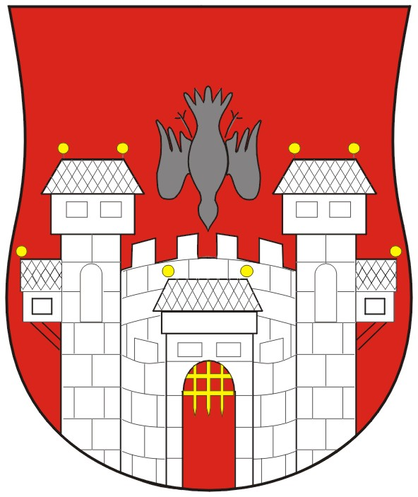  MESTNA OBČINA MARIBOR  Urad za vzgojo in izobraževanje, zdravstveno, socialno varstvo in raziskovalno dejavnost  Sektor za izobraževanje | 

ENERGETSKA FASADE, OKEN IN STREHE NA
OŠ MAKSA DURJAVE MARIBOR

Gradivo za obravnavo na 8. dopisni seji mestnega sveta pripravil/a:

ENERGO-MAKS, d.o.o., Zg. Pristava 26, 3210 Slovenske Konjice | Mag. Ksenija Golob, direktorica | (Podpis in žig na gradivu)

Gradivo pregledal:

Urad za vzgojo in izobraževanje, zdravstveno, socialno varstvo in | Brigita Gajzer Pliberšek, vodja urada | ____________________  podpis
raziskovalno dejavnost | Tatjana Rebernik, vodja Sektorja za izobraževanje | ____________________  podpis
 | Ferdo Jehart, sodelavec za investicije | ____________________  podpis

Gradivo usklajeno s pristojnimi organi:

/

Gradivo pregledala direktorica MU | _______________  datum | _________________________  podpis
Gradivo pregledal podžupan | _______________  datum | _________________________  podpis
Gradivo pregledal in odobril  podžupan v funkciji župana | ________________  datum | _________________________  podpis (kabinet župana)
Gradivo prejela služba mestnega sveta | _______________  datum | ________________________  podpis

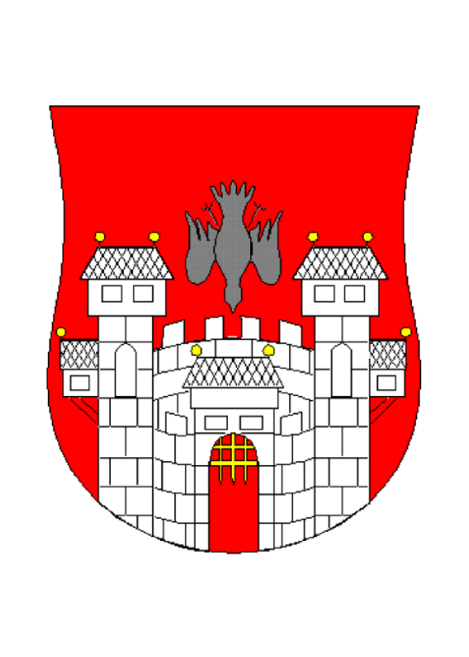
MESTNA OBČINA MARIBOR
MESTNA UPRAVA
Urad za vzgojo in izobraževanje, zdravstveno, socialno varstvo in raziskovalno dejavnost

Številka: 41101-6/2013
Datum: 20. 2. 2013

DOKUMENT IDENTIFIKACIJE INVESTICIJSKEGA PROJEKTA- DIIP
Energetska obnova fasade, oken in strehe na OŠ Maksa Durjave Maribor

Uvodna obrazložitev za obravnavo na seji mestnega sveta Mestne občine Maribor

- UVOD
Na območju Mestne občine Maribor deluje 20 osnovnih šol, med njimi tudi osnovna šola s prilagojenim programom. V šolskem letu 2012/13 je v vse osnovne šole vključenih 7.320 učencev. V okviru Andragoškega zavoda Maribor – Ljudske univerze deluje osnovna šola za odrasle, vanjo je v šolskem letu 2012/13 vključenih 83 udeležencev.
OŠ Maksa Durjave Maribor v šolskem letu 2012/13 obiskuje 143 učencev v 10 oddelkih.
Mestna občina Maribor je kot ustanoviteljica osnovnih šol na svojem območju dolžna zagotavljati ustrezno mrežo osnovnih šol ter ustrezne prostorske pogoje za izvajanje dejavnosti osnovne šole v skladu s predpisi. Mestna občina Maribor je tudi lastnica objektov in pripadajočih funkcionalnih zemljišč, kjer šole izvajajo osnovnošolsko dejavnost.
Na tej osnovi in glede na ugotovitve obstoječega stanja fasade, oken in strehe na stavbi OŠ Maksa Durjave Maribor bo Mestna občina Maribor z investicijo, ki predvideva energetsko sanacijo fasade, oken in strehe na šolski zgradbi, v skladu energetskimi in ostalimi predpisi zagotovila ustrezne prostorske pogoje za izvajanje celovitega vzgojno-izobraževalnega procesa in ostalih programov osnovne šole.
Operacija bo februarja 2013 prijavljena na Javni razpis »Sofinanciranje operacij za energetsko sanacijo osnovnih šol, vrtcev in zdravstvenih domov v lasti lokalnih skupnosti« v okviru Operativnega programa razvoja okoljske in prometne infrastrukture za obdobje 2007 – 2013, šeste razvojne prioritete Trajnostna raba energije, prve prednostne usmeritve Energetska sanacija javnih stavb. (v nadaljevanju: Javni razpis za sofinanciranje operacij za energetsko sanacijo osnovnih šol).
- NEKAJ OSNOVNIH POUDARKOV IZ DOKUMENTA IDENTIFIKACIJE INVESTICIJSKEGA PROJEKTA – DIIP
2. 1 Razlogi za investicijsko namero
Učilniški trakt šole je bil zgrajen leta 1961. Do danes šola ni bila celovito obnovljena, ampak se je delno obnavljala in dograjevala:

- V šolskem letu 1968/69 so učenci sodelovali v delovni brigadi in pomagali pri izgradnji ograje okoli šole.
- V šolskem letu 1979/80 se je obnovila učilnica za tehnični pouk in še tri dodatne učilnice. V sodelovanju s krajevno skupnostjo Maks Durjava in Zvezo borcev se je postavila spominska plošča in uredilo pročelje šole.
- V šolskem letu 1982/83 so se okoli asfaltnega igrišča posadili grmi mandžurijske jave, ki so napravile dvorišče bolj prijazno.
- Junija 1988 je bila zgrajena nova učilnica za biologijo in kemijo. V tem letu se je okoli šole uredila asfaltirana pešpot.
- V šolskem letu 1989/90 je paviljonski del šole dobil nova okna in pločevinasto streho. V šolskem letu 1996/97 pa je bila zgrajena nova računalniška učilnica.
- V šolskem letu 2002/2003 je bila zgrajena sodobna naravoslovna učilnica.
- V letu 2008 je bil zgrajen vezni hodnik med šolsko zgradbo in telovadnico. V tem letu je bila izvedena tudi celotna obnova sanitarij, garderob in umivalnic ob telovadnici.
- V letu 2009 je bil v kotlovnici zamenjan prvi dotrajan kotel centralnega ogrevanja, v letu 2012 pa še drugi kotel centralnega ogrevanja. Z
Zaposleni in učenci, ki obiskujejo OŠ Maksa Durjave Maribor, se soočajo z energetsko neustrezno urejenimi prostorskimi pogoji. Upoštevajoč dotrajanost in energetsko neučinkovitost obstoječe fasade, zunanjega stavbnega pohištva, neustrezno izolirane ravne strehe ter hkrati obveznost Mestne občine Maribor kot ustanoviteljice OŠ Maksa Durjave Maribor za zagotavljanje ustreznih prostorskih pogojev za izvajanje programa osnovne šole, je predlagana investicija nujna in upravičena.
Razlog za investicijo so energijsko potratna fasada, okna in streha na ovoju stavb. Vse našteto zahteva visoka sredstva za obratovanje in vzdrževanje.
Glede na podane ugotovitve je investicija v energetsko obnovo fasade, oken in strehe šolske stavbe, potrebna in nujna. Osnovni namen energetske sanacije je uvedba ukrepov za zmanjšanje energetskih izgub, ki se nanašajo na elemente fasade, oken in strehe na ovoju stavbe.
- 2 Vsebina predlagane investicije
Predlagana investicija obravnava ukrepe za izboljšanje energetske učinkovitosti fasade in oken:
- izvedba energetske obnove fasade - izvedba toplotne izolacije fasade, v debelini 15 in 18 cm z zaključnim fasadnim slojem;
- izvedba energetske obnove strehe - izvedba toplotne izolacije strehe;
- izvedba energetske obnove oken - menjava zunanjega stavbnega pohištva (oken in vrat), ki zajema odstranitev obstoječih dotrajanih oken in vrat na ovoju, vključno z zunanjimi okenskimi policami ter vgradnjo novih toplotno izolacijskih oken in vrat.

3 Cilji investicije
Glede na opredeljeno problematiko OŠ Maksa Durjave Maribor so cilji investicije naslednji:
- Izboljšanje toplotnih karakteristik in prispevek k učinkovitejši rabi energije glede na obstoječe stanje konstrukcijske sestave fasade, oken in strehe šolske stavbe;
- Izvedeni ustrezni energetski ukrepi na ovoju šolske stavbe;
- Zagotovitev okolju prijaznih in energetsko učinkovitih prostorskih pogojev učencem in zaposlenim OŠ Maksa Durjave v okviru vzgojno - izobraževalnega procesa;
- Doseganje energetske učinkovitosti z energetsko obnovo fasade s toplotno izolacijo debeline 15 in 18 cm, vključno z zaključnim fasadnim slojem;
- Zamenjava zunanjega stavbnega pohištva, ki zajema odstranitev obstoječih in vgradnjo novih toplotno izolacijskih oken in vrat na ovoju;
- Iskanje najugodnejše rešitve z vidika zagotavljanja optimalnih pogojev za izvajanje vzgojno - izobraževalnega procesa in drugih programov za potrebe OŠ Maksa Durjave in pri tem upoštevati načela racionalnosti.

Prikaz površin investicije – fasade, oken in strehe

 | Opis prostora | Površina (m2)
1 | Fasada | 2.749,00
2. | Streha | 1.738,00
3. | Okna in vrata na ovoju stavbe | 123,00
SKUPAJ površine |  | 4.610,00

- 4 Ocena prihrankov energije
Za potrebe ocenitve prihrankov energije glede na predviden ukrep energetske sanacije fasade in oken šolske stavbe so bili pridobljeni podatki o dejanski porabi energije in izpustov CO2 za šolsko stavbo. Podatki so pridobljeni s strani Energetske agencije za Podravje (Energap).
Merilo | Varianta 0 -  Sedanje stanje | Varianta 1 -  Stanje po  energetski obnovi | Prihranki po  energetski obnovi
- Potrebna toplota za ogrevanje | 101,61 kWh/m2 | 22,95 kWh/m2 | 78,66 kWh/m2  oz. 77,41%.
- Dovedena električna energija, | 19,36 kWh/m2 | 19,36 kWh/m2 | 0 kWh/m2  oz. 0 %
- Vplivi na okolje – emisije CO2, | 37,30 kg/m2 | 16,36 kg/m2 | 20,94 kg/m2  oz. 56,14 %

Kot je razvidno iz zgornjih opisov in tabel obeh variant po posameznih merilih prihrankov ima investicija nesporno veliko pozitivnih učinkov. Varianta 1 predstavlja s svojo energetsko učinkovitostjo zelo kvalitetno okolje za nemoteno izvajanje celovitega vzgojno - izobraževalnega procesa in ostalih programov devetletne osnovne šole. Vse to so razlogi, da se je Mestna občina Maribor odločila, da bo pristopila k izvedbi variante 1 to je energetska obnova fasade in oken na objektu OŠ Maksa Durjave.

- 5 Ocena stroškov investicije, predvidena dinamika investiranja in
predvideni viri za pokritje investicijskih stroškov
Ocena stroškov investicije po stalnih in tekočih cenah
Št. | Postavka | Ocenjena vrednost investicije po stalnih cenah | Ocenjena vrednost investicije po tekočih cenah
1. | Izdelava investicijske in projektne dokumentacije | 4.210,30 | 4.210,30
2. | Svetovalni inženiring ter projektantski in gradbeni nadzor | 15.368,40 | 16.097,26
 | Skupaj priprava in spremljanje energetske obnove | 19.578,70 | 20.307,56
 | A. ENERGETSKA OBNOVA OŠ MAKSA DURJAVE – OBJEKT ŠOLA
3. | Gradbeni delovni odri in ostala zaključna dela | 18.313,25 | 19.320,85
4. | Toplotno izolacijska kontaktna fasada | 188.511,22 | 198.883,11
5. | Toplotna izolacija poda podstrešja | 185.496,00 | 192.952,94
6. | Mizarska dela – zamenjava oken | 63.326,00 | 65.871,71
7. | Nepredvidena dela | 22.782,32 | 23.851,42
 | B. ENERGETSKA OBNOVA OŠ MAKSA DURJAVE – OBJEKT TELOVADNICA
8. | Gradbeni delovni odri in ostala zaključna dela | 3.366,00 | 3.551,20
9. | Toplotno izolacijska kontaktna fasada | 27.698,56 | 29.222,53
10. | Suhomontažna dela - toplotna izolacija poda podstrešja | 1.175,00 | 1.222,23
11. | Nepredvidena dela | 1.611,98 | 1.699,80
 | Skupaj A + B | 512.280,33 | 536.575,79
SKUPAJ priprava in energetska obnova (brez DDV) |  | 531.859,03 | 556.883,35
 | DDV | 106.371,81 | 111.376,67
SKUPAJ z DDV |  | 638.230,84 | 668.260,02
Predvideni viri financiranja
V predlaganem DIIP-u so prikazani predvideni viri financiranja v dveh variantah. Prva varianta predvideva financiranje iz dveh virov in sicer iz Ministrstva za infrastrukturo in prostor (MzIP) ter iz občinskih virov Mestne občine Maribor. Druga varianta predvideva financiranje iz proračunskih sredstev Mestne občine Maribor.
Varianta 1
V varianti 1 je predvidena naslednja finančna konstrukcija oz. viri financiranja:
- Ministrstvo za infrastrukturo in prostor (MzIP) in
- proračun Mestne občine Maribor.
Vire financiranja smo razdelili glede na upravičene in neupravičene stroške in jih okvirno razdelili na naslednje:

- 85 % sofinanciranje upravičenih stroškov s strani MzIP, kamor spadajo stroški izvedbe GO del za energetsko sanacijo šolske stavbe ter stroški svetovalnega inženiringa in gradbenega nadzora v skupni višini 467.040,01 EUR oziroma 69,89 % in

- sofinanciranje stroškov s strani MOM, ki niso zajeti v sofinanciranje iz naslova Javnega razpisa za sofinanciranje operacij za energetsko sanacijo osnovnih šol, vrtcev in zdravstvenih domov v lasti lokalnih skupnosti (4301-1/2012/87-MZIP), kamor sodijo stroški DDV-ja, 15% upravičenih stroškov investicije, stroški izdelovanja projektne in investicijske dokumentacije v skupni višini 201.220,01 EUR oziroma 30,11 %.

Viri financiranja | 2012 | 2014 | 2015 | Skupaj v € | v % skupaj
MzIP - upravičeni stroški | 0,00 | 236.322,50 | 230.717,51 | 467.040,01 | 69,89
Mestna občina Maribor | 5.052,36 | 101.166,33 | 95.001,32 | 201.220,01 | 30,11
Skupaj | 5.052,36 | 337.488,83 | 325.718,83 | 668.260,02 | 100,00

Varianta 2

Naslednja tabela prikazuje vir financiranja po letih, za varianto 2. Celotna investicija se financira iz proračuna Mestne občine Maribor.

Viri financiranja | 2012 | 2014 | 2015 | Skupaj v € | v % skupaj
Mestna občina Maribor | 5.052,36 | 337.488,83 | 325.718,83 | 668.260,02 | 100,00
Skupaj | 5.052,36 | 337.488,83 | 325.718,83 | 668.260,02 | 100,00
2. 5 Predvideni terminski plan izvedbe investicije
Investicija se bo izvajala v letih 2014 in 2015.

PREDLOG SKLEPOV:
- Mestni svet Mestne občine Maribor sprejme Dokument identifikacije investicijskega projekta – DIIP, Energetska obnova fasade, oken in strehe na OŠ Maksa Durjave Maribor, ki ga je v sodelovanju z Mestno upravo Mestne občine Maribor pripravil ENERGO-MAKS d.o.o., Zg. Pristava 26, 3210 Slovenske Konjice.
- Mestni svet Mestne občine Maribor pooblašča župana za potrditev vseh nadaljnjih dopolnitev in sprememb Dokumenta identifikacije in investicijskega projekta DIIP, ki bi bile potrebne zaradi zahtev kandidature na Javni razpis »Sofinanciranje operacij za energetsko sanacijo osnovnih šol, vrtcev in zdravstvenih domov v lasti lokalnih skupnosti« v okviru Operativnega programa razvoja okoljske in prometne infrastrukture za obdobje 2007 – 2013, šeste razvojne prioritete Trajnostna raba energije, prve prednostne usmeritve Energetska sanacija javnih stavb.
Tatajana REBERNIK Brigita GAJZER – PLIBERŠEK
Vodja sektorja za izobraževanje

